Compte rendu TP

Question 1 : Un utilisateur peut-il faire partie de plusieurs groupes ? En plus du groupe Ginf, indiquer à quel groupe appartient le compte utilisateur « j.inf ».

Un utilisateur peut faire partie de plusieurs groupes.

Question 2 : Expliquer pourquoi une demande de changement de mot de passe est faite lors de la première ouverture de la session du compte Marcel Ifie ?

Une demande de changement de mot de passe est faite lors de la première connexion car on a sélectionné cette option lors de la création du compte de l’utilisateur.

TP2

Question 1 : Faire un clic-droit/Propriétés sur le dossier « Share » puis cliquer sur l’onglet « Sécurité ». Quelles sont les autorisations des groupes « Administrateurs » et « Utilisateurs » ?

Administrateurs a tous les droits sur Autoriser sauf le droit Autorisations spéciales
Utilisaturs a tous les droits sauf :
- Controle total
- Modification
-Ecriture

Question 2 : Comparer les droits du dossier « Share » et du dossier « Utilisateurs ». Voyez-vous une différence ? Pourquoi ?

Le groupe Utilisateurs n’a plus les Autorisations Spéciales sur le dossier Utilisateurs.

Question 3 : Quels sont les droits du dossier Secretariat pour ces 3 utilisateurs ?

Ils ne peuvent pas aller dans le dossier Secretariat.

Question 4 : Quels sont les droits résultants du dossier Secretariat pour Will, Jean et Sam ? En relation avec le cours, que peut-on en conclure ?

Ils peuvent modifier le dossier secretariat car cette permission s’applique à leur groupe

Question 5 : Quels sont les droits résultants du dossier Secretariat pour Will, Jean et Sam ? En relation avec le cours, que peut-on en conclure sur les entrées « Refuser » par rapport aux entrées « Autoriser » ?

Ils peuvent lire mais pas écrire.

TP3

Question 8: Au début du TP quel est le rôle installé sur le serveur ?

Question 9 : Quel nouveau rôle est maintenant visible sur votre gestionnaire de serveur ? Expliquer pourquoi il est apparu ?

Le rôle Gestion du partage et du stockage est apparut car on a partagé un dossier.

Question 10.1 : En vérifiant avec le client Win7, quels sont les droits de Will Teriat sur le partage « Photos » ?

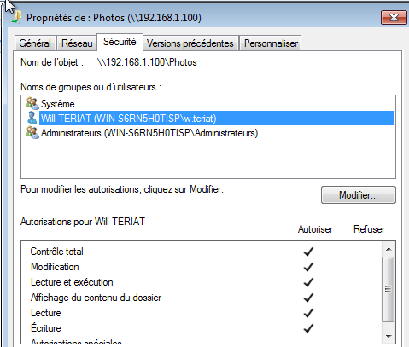

En vérifiant sur la VM windows 7, Will Teriat a tous les droits sur le dossier Photos.

Question 10.2 : Modifier les droits NTFS de Will Teriat en ne lui donnant que des droits de lecture. En vérifiant avec le client Win7, quels sont les droits de Will Teriat sur le partage « Photos » ?

L’utilisateur Will Teria n’a que les droits de lecture sur le dossier Photos : les interdictions sont prioritaires sur les autorisations. Même si on l’a autorisé à lire et à écrire via les permissions du partage, le fait de restreindre les permissions via les droits NTFS est prioritaire.

Question 10.3 : Modifier les droits du partage de Will Teriat en ne lui donnant que des droits de lecture. En vérifiant avec le client Win7, quels sont les droits de Will Teriat sur le partage « Photos » ?

L’utilisateur a exactement les mêmes droits que ceux indiqués à la question précédente.

Question 10.3 : Modifier les droits NTFS de Will Teriat en lui ajoutant des droits de modification. En vérifiant avec le client Win7, quels sont les droits de Will Teriat sur le partage « Photos » ?

L’utilisateur a exactement les mêmes droits que ceux indiqués à la question précédente : les droits que l’on accorde pas au niveau partage sont prioritaires sur ceux qu’on accorde en NTFS.

Question 10.4 : Compléter le tableau. Que peut-on en conclure?

Droits NTFS | Droits de partage | Droits Résultants
Lecture/Modification | Lecture/Écriture | Lecture/Écriture
Lecture/Modification | Lecture | Lecture
Lecture | Lecture/Écriture | Lecture
Lecture | Lecture | Lecture

Les interdictions sont prioritaires par rapport aux autorisations.

Question 11 : Est-il possible de donner ce type de droit en utilisant la méthode partage simple ? Expliquer pourquoi.

Non car la méthode de partage simple ne permet pas de gérer les droits correctement, elle autorise tout à tout le monde.

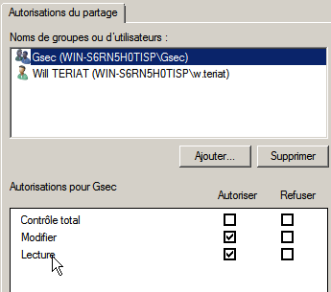
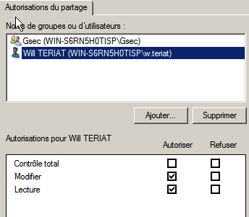

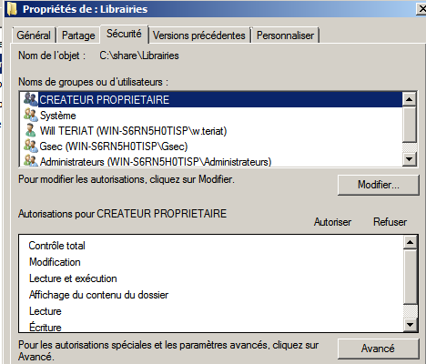

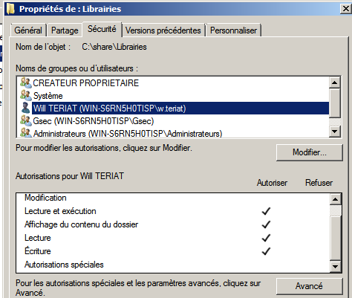

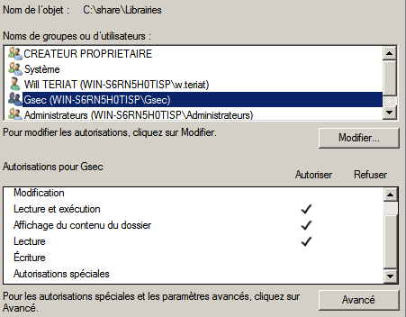
TP Active directory

Question 1 : Une fois l’installation complète, listez les rôles installés sur le serveur ?
AD Directory

Question 2 :
DNS

